 |  |  | 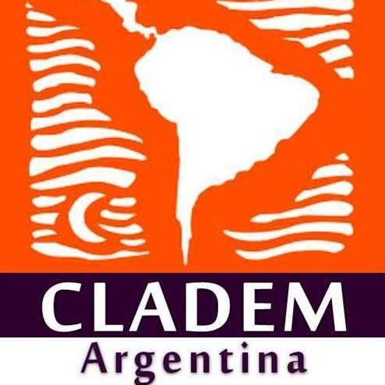 | 
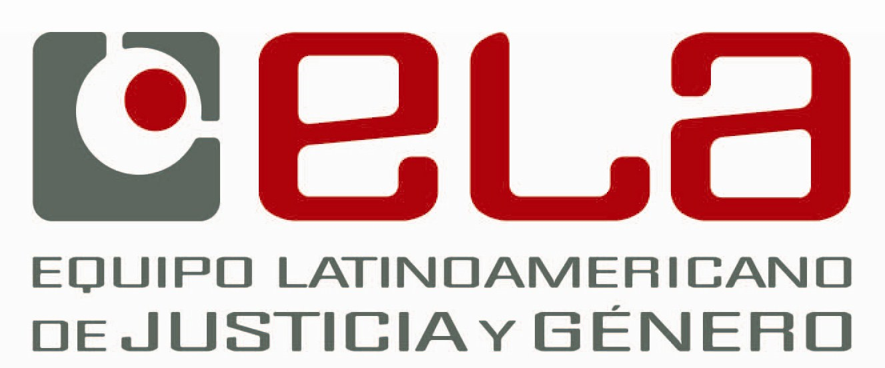 | 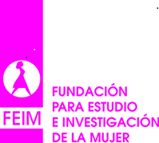 |  |  | 
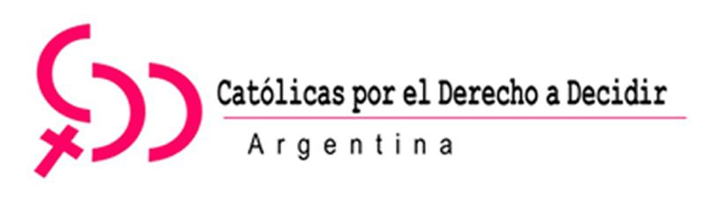 | 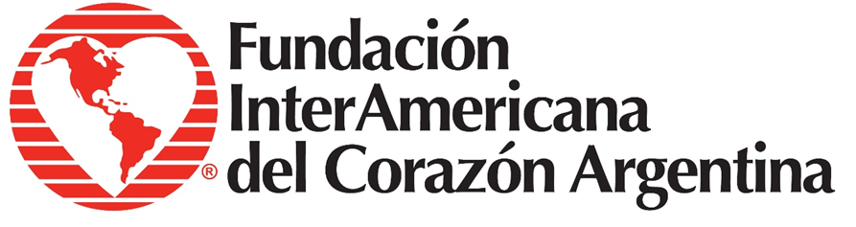 | 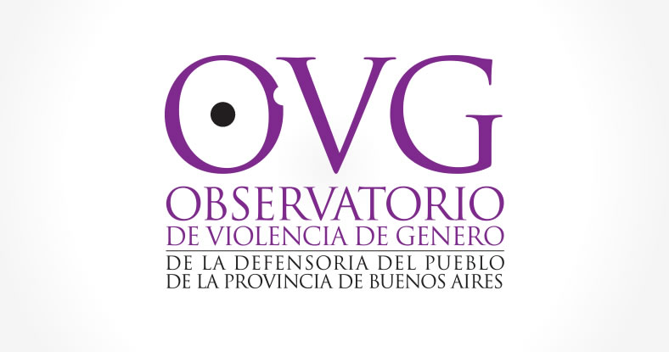
A las/os expertas/os del Comité contra la Eliminación de todas las formas de Discriminación contra las Mujeres (CEDAW)

Ref.: Lista de Cuestiones Previas al Informe de Argentina – 63° sesión del Comité

De nuestra mayor consideración,
Nos dirigimos a ustedes para acercarles a las integrantes del Ilustre Comité sugerencias para la elaboración de la Lista de Cuestiones Previa al Informe de Argentina, a ser adoptada en la próxima sesión del Comité en marzo de 2016.
Las organizaciones firmantes hemos participado con diversos aportes en el marco de evaluaciones anteriores ante este Ilustre Comité. En esta ocasión, con las Observaciones Finales del Comité a Argentina luego del examen celebrado el 13 de julio de 2010 (CEDAW/C/ARG/CO/6), y el Séptimo informe presentado por el Estado argentino el 2 de marzo de 2015 (CEDAW/C/ARG/7) les presentamos una serie de cuestiones para que consideren a la hora de realizar la lista de preguntas que guiará el informe y la presentación estatal en el marco de la 65 sesión del Comité. Es necesario aclarar que los referidos aportes no agotan la totalidad de las problemáticas de derechos humanos de las mujeres en el país.
Es importante destacar que con antelación al diálogo interactivo con el Estado, las organizaciones firmantes presentaremos informes alternativos que además de aportar información en clave de diagnóstico, señalarán preguntas y recomendaciones sugeridas para el marco de la evaluación.
Quedamos a vuestra disposición para ampliar o aclarar lo que estimen necesario.

Preguntas sugeridas:
Responsabilidad del Gobierno Federal
En las Observaciones finales que elaborara el Comité en su 46º período de sesiones respecto de la situación de la Convención en el ordenamiento jurídico interno y su visibilidad en nuestro País, se reconoció que si bien la Convención y otros instrumentos internacionales de derechos humanos poseen rango constitucional, su aplicación efectiva sigue siendo limitada.
Del mismo modo, en sus últimas observacionesel Comité instó al Estado parte a establecer un mecanismo eficaz que asegure la rendición de cuentas y la aplicación transparente, coherente y sistemática de la Convención en todo el territorio, con la participación de las autoridades nacionales, provinciales y territoriales. Si bien el Estado informa que derogó el art. 132 de su Código Penal, que mantenía la figura de Avenimiento, que eximía la pena del violador si la víctima aceptaba contraer matrimonio (contrarias a la CEDAW en sus Arts. 2, 6 y Recomendación Comité de CEDAW núm. 19), en la Provincia de Buenos Aires, se utiliza en la práctica la mediación penal (ley 13433) para casos de abuso sexual (también se utiliza para otros delitos cometidos contra las mujeres en el marco de la violencia intrafamiliar); lo que significa en los hechos el cese de la persecución penal contra el agresor en el caso de un acuerdo entre partes (Ley 13.433 art. 2: “Finalidad. El Ministerio Público utilizará dentro de los mecanismos de resolución de conflictos, la mediación y la conciliación a los fines de pacificar el conflicto, procurar la reconciliación entre las partes…”). Sugerimos que el Comité pregunte al Estado:
- ¿De qué manera el Estado Nacional ha instado a las provincias que conforman el Estado Federal a que adecuen su normativa provincial a la Convención y a las Recomendaciones que realiza este Comité para que sea de aplicación coherente en todos sus territorios? ¿Cuánto han avanzado las provincias en adaptar su legislación interna para adecuarla a la Convención y otros instrumentos internacionales?
Mecanismos nacionales e incorporación de una perspectiva de género en las políticas y planes nacionales
Teniendo en cuenta la información presentada por el Estado en marzo de 2015 en respuesta a las Observaciones Finales relativa al Consejo Nacional de las Mujeres, así como el cambio de gestión, con la asunción de un nuevo gobierno el pasado 10 de Diciembre y el recambio de autoridades y reestructuración de las dependencias del Poder Ejecutivo Nacional sugerimos preguntar al Estado:
- En relación con el Consejo Nacional de las Mujeres, ¿Se ha jerarquizado el Mecanismo? ¿Se modificó su dependencia? ¿Qué avances se produjeron y desde cuándo? ¿Cuál será la continuidad de las acciones presentadas por el Estado en su informe de enero de 2015? ¿Se han realizado mejoras a su presupuesto?
- En relación con las Oficinas de género de la Corte Suprema de la Nación, y la de Violencia de género, como se articulan y complementan y cuáles son sus partidas presupuestarias
- En relación con el denominado espacio de "Articulación de Organismos del Estado Nacional por la Igualdad de Género", se solicita se informe el estado de los avances en su proceso de institucionalización, y en particular lo referido al sistema de derivación único para casos de violencia.
Medidas especiales de carácter temporal
Teniendo en cuenta la información aportada por el Estado en su informe relativa a la vigencia de la Ley 24.012 a nivel nacional, así como la discusión de un proyecto de ley para subir el piso de representación mínima al 50% en los ámbitos legislativos, y observando la nueva conformación del gabinete nacional del Poder Ejecutivo, que incluye a 3 mujeres sobre un total de 27 integrantes, sugerimos que el estado informe:
- ¿De qué modo se prevé superar el déficit de la ley de cupo 24.012 que no contempla soluciones en los casos de renuncia o vacancia de una banca ocupada por una mujer?
- Más allá de la sanción y el cumplimiento de la Ley de Cupo, ¿en qué estado está la discusión de ley de paridad para la representación del 50% en el poder legislativo?
- ¿Qué medidas se prevén para la promoción de cupos para los demás poderes públicos (poder judicial y poder ejecutivo)?
- ¿Qué medidas concretas se prevén a nivel nacional y provincial que permita abordar la participación política de las mujeres indígenas?
Violencia de género
De acuerdo a las Observaciones Finales del Comité y a la información brindada por el Estado en su informe de enero de 2015, así como la sanción de la Ley 27.210 de noviembre de 2015 que crea el cuerpo de abogadas y abogados para las víctimas de violencia de género se sugiere al Comité preguntar al Estado:
- ¿Qué actividad/mecanismo estadístico desarrolló el Estado para contar con información fehaciente de casos de violencia contra mujeres y niñas que permita conocer las dimensiones y características de la violencia en el país? ¿Qué mecanismo se adoptó para contar con información fehaciente sobre violencia de género, en particular sobre femicidios?
- ¿En qué medida se implemento la ley 26.485? ¿Cómo se plantea implementarla? ¿Cuáles son las actividades y período de tiempo en que se implementarán las distintas actividades? ¿Qué políticas públicas se adoptaron para prevenir, atender, sancionar la violencia contra las mujeres y niñas? ¿Qué avances se produjeron y desde cuándo? ¿Cuál será la continuidad de las acciones presentadas por el Estado en su informe de enero de 2015?
- Teniendo en cuenta la sanción de la Ley Nacional que establece la creación de esa dependencia en el ámbito de la Secretaría de Justicia del Ministerio de Justicia y Derechos Humanos de la Nación, con la misión de “garantizar el acceso a la justicia de las personas víctimas de violencia de género en consonancia con las prescripciones de la ley 26.485”, ¿Qué medidas se adoptaron para la aplicación a nivel federal de la Ley 27.210 aprobada en noviembre de 2015 y qué otras medidas se tiene previstas para garantizar el asesoramiento y patrocinio legal gratuito?
- ¿Se aprobó por resolución ministerial el protocolo de atención de la violencia sexual que prevenga el embarazo y la infección con el VIH? Si no se aprobó, ¿cómo se atienden estos casos? ¿Se instrumento la atención del VIH y la Violencia por la coexistencia de ambas pandemias?
- ¿Qué medidas se adoptaron para eliminar/ erradicar la violencia institucional que sufren las mujeres privadas de libertad e institucionalizadas?
- ¿Han etiquetado partidas presupuestarias específicas para garantizar la implementación del Plan Nacional sobre violencia contra las mujeres o actividades?
- ¿Qué programas se implementaron/implementan para sensibilizar y educar a toda la sociedad sobre la problemática de violencia de género?

En relación al proceso de juzgamiento por crímenes contra la humanidad: delitos contra la libertad sexual:
- ¿En el procesamiento y el juzgamiento se ha logrado la diferenciación de los delitos sexuales del delito de tormento?
- Teniendo en cuenta que se informa que se ha logrado descartar el tratamiento de delito de mano propia de los delitos sexuales, ¿se ha avanzado en el procesamiento de mandos responsables por las violaciones y abusos sexuales cometidos en los centros clandestinos de detención durante la última dictadura militar?
- ¿Cuántas condenas se han dictado por delitos contra la libertad sexual en el marco de los juicios de lesa humanidad?
- ¿Qué tipo de reparaciones se han concedido a las víctimas?
Mujeres privadas de la libertad
Teniendo en cuenta las Observaciones del Comité en sus párrafos 27 y 28 y la información provista por el Estado en su informe de marzo de 2015, relativa a la situación de las mujeres privadas de libertad.
El Estado informa que un 5,8% de las mujeres en prisión —sin diferencias porcentuales entre cárceles federales y provinciales— tenían a sus hijos alojados con ellas. En este sentido se destaca que en virtud de la Ley 26.472 los jueces pueden otorgar la prisión domiciliaria a las mujeres embarazadas y/o a las madres de hijos menores de cinco años a su cargo. Se sugiere se pregunte al Estado,
- ¿Cuál es la cantidad de mujeres embarazadas y /o con hijos menores que han recibido la prisión domiciliaria?
- ¿Cuáles son los mecanismos para que las mujeres en esa condición accedan a la prisión domiciliaria?
- ¿Qué cantidad de mujeres embarazadas y/o con hijos menores de cinco años se encuentran alojadas en cárceles (provinciales y federales)?
- ¿Qué prestaciones y beneficios de la seguridad sociales reciben las mujeres embarazadas y/o con hijos menores de cinco años?
- ¿Cuáles son los mecanismos que tiene el estado para resolver los problemas que ocasionan el rechazo de los tribunales al dictado de la prisión domiciliaria? Por ejemplo, ante la falta de un domicilio fijo?
- ¿Qué medidas se han tomado para garantizar las condiciones para mantener los vínculos
- entre las mujeres privadas de la libertad y sus familias?
Respecto a la situación de las mujeres privadas de la libertad por delitos de drogas, el estado informa la población de mujeres encarceladas por delitos de drogas aumentó 271% entre 1989 y 2008, sugerimos que se pregunte
- ¿El Estado ha tomado alguna medida frente al fuerte incremento de mujeres presas en los últimos quince años, teniendo en cuenta que la mayoría de estas se relacionan con delitos menores no violentos relacionados con drogas?
- Luego de desfederalización del delito de drogas en varias provincias Argentina, ¿Se ha tomado alguna medida para compilar datos más allá del Sistema Penitenciario Federal en relación a la cantidad de mujeres privadas de libertad por delitos de drogas?
- ¿Existe información relativa al tipo de condena que han recibido las mujeres privadas de libertad por delitos de drogas? ¿Se ha iniciado alguna política de medidas alternativas al encarcelamiento para estos casos?
- En Argentina nueve de cada diez extranjeras encarceladas por delitos de drogas a nivel federal lo fueron por ser correos humanos y 96% fueron primo-delincuentes ¿Existe información actualizada al respecto? ¿Qué medidas se han dispuesto para facilitar que no pierdan sus vínculos familiares y afectivos?
Participación en la vida política y pública
Teniendo en cuenta la información provista por el Estado en su informe, así como la conformación del gabinete de Ministros Nacional y las conformaciones de gabinetes provinciales y municipales, y el proceso en curso de selección de jueces para cubrir las dos vacantes en la Corte Suprema de Justicia de la Nación, en las que el Poder Ejecutivo ha propuesto dos hombres, criterio que dará lugar a una amplia mayoría masculina en el Tribunal, sugerimos que el Estado sea consultado acerca de:
- ¿Cuál es la diferencia porcentual entre varones y mujeres en los cargos jerárquicos de conducción en el ámbito educativo, empresarial y en los poderes estatales en sus distintas esferas y jerarquías (representación en el Poder Legislativo, en la administración del poder ejecutivo y en el Poder Judicial)?
- ¿Se han tomado medidas, o qué medidas están en estudio para aumentar la representación de las mujeres en los organismos nacionales, los niveles superiores de la administración pública y la administración de justicia?
- ¿Qué medidas ha tomado el Estado ante las denuncias de acoso y violencia política hacia las mujeres dentro de los partidos políticos?
Educación
- ¿Qué medidas se adoptaron para la implementación a nivel federal de la Ley 26.150 de Educación Sexual Integral? ¿Qué nivel de aplicación tiene a nivel federal la Ley 26.150?
Empleo y Protección Social
De acuerdo a la información provista por el Estado en su informe de 2015, en particular en lo relativo a los avances alcanzados en materias de políticas y a las respuestas a las observaciones específicas en materia de empleo, sugerimos preguntar al Estado:
- ¿Qué medidas se adoptaron en la formalización del trabajo de las mujeres, en particular respecto a las trabajadoras de servicio doméstico como otras trabajadoras informales?
- ¿Qué medidas se adoptaron para mejorar el acceso de las mujeres al trabajo formal?
- ¿Cuál será la continuidad de las acciones presentadas por el Estado en su informe de enero de 2015, en particular respecto de los Planes sociales “Ellas Hacen” dependiente del Ministerio de Desarrollo Social y del Programa de equidad e igualdad de oportunidades en la formación laboral “nuevos oficios para mujeres” del Ministerio de Trabajo?
- ¿Qué medidas se adoptaron para apoyar el cuidado no remunerado de niños y niñas, personas con discapacidad, adultos y adultas mayores y personas enfermas?
- ¿Se logró la cobertura universal de salas de 4 años? ¿Se adaptaron los centros de cuidado infantil para responder a los requerimientos de las salas de 4 años como se prometió?
- ¿Se implementaron estudios de uso del tiempo? ¿Dónde y con qué frecuencia? ¿Qué medidas se adoptaron para mejorar esto?
- ¿Se amplió la Asignación Universal por Hijo- AUH- a monotributistas?
- ¿Cómo se actualiza el valor de esta Asignación para garantizar no se deteriore por la inflación?
Salud
Teniendo en cuenta las Observaciones del Comité, en particular las de los párrafos 37 y 38 y la información brindada por el Estado, así como las recientes noticias sobre la reestructuración del Ministerio de Salud de la nación y la reducción de personal en el Programa Nacional de Salud Sexual y Procreación responsable, se solicita al Estado que informe
- ¿Cuál será la continuidad de las acciones presentadas por el Estado en su informe de enero de 2015?
- ¿Qué medidas adoptará para disminuir la enfermedad y muerte materna?
- ¿Cómo se garantiza el acceso de adultas mujeres y adolescentes a los Servicios de Salud Sexual y Reproductiva? ¿Cómo se garantiza el acceso de las mujeres y adolescentes de poblaciones vulnerables: indígenas, afro descendientes, mujeres viviendo con VIH, con discapacidad, LGBTTI, trabajadoras sexuales y migrantes?
- ¿Qué funciones realiza el PNSSYR y cómo articula con los programas provinciales? ¿Qué control de funcionamiento del PNSSyR en las provincias adoptó para garantizar atención a toda la población?
- ¿Qué medidas se tienen en vista para la atención del aborto legal o no punible según la recomendación de la CSJN Marzo 2012 el caso FAL en todo el territorio Nacional? ¿Qué rango ministerial tiene la Guía de atención elaborado por el Ministerio de Salud en el año 2008 y sus actualizaciones? ¿La Guía de atención de abortos no punibles elaborada por el Ministerio de Salud de la nación, es distribuido y recomendado a los efectores de Salud? ¿Cómo articulará el Ministerio de Salud Nacional y los Ministerios de Salud provinciales para uniformar protocolos según las recomendaciones CSJN?
- ¿Se tiene previsto la aprobación de las drogas para atender los abortos legales para garantizar la mejor calidad de atención?
- ¿Cuáles son los mecanismos para rendir cuentas de las acciones del PNSSyR, e acceso a información en particular sobre la prestación de Métodos Anticonceptivos y abortos legales?
Factores de riesgo de enfermedades crónicas no transmisibles y género
En Argentina mueren anualmente 11.731mujeres por enfermedades relacionadas al tabaco. Una de cada tres mujeres mueren por enfermedad cardiovascular (desde 1980 la proporción supera a la de los hombres) y duplica a todas las muertes por causa de tumores malignos. El cáncer de pulmón se duplicó en las mujeres argentinas: mientras que en los hombres las muertes por cáncer de pulmón se redujeron un 2% anual desde 1980, en las mujeres se incrementaron un 1,7% anual, como consecuencia del crecimiento del consumo de tabaco, uno de los más altos de América.La diabetes, la obesidad y el sedentarismo se encuentran en aumento en las mujeres argentinas.
Teniendo en cuenta que en 2008, el Estado nacional sanciono la Ley 26.396 de trastornos alimentarios, que no se adapta a los estándares internacionales en la materia Consideramos oportuno consultar al Estado:
- ¿Cuáles son las medidas implementadas por el Estado para prevenir de manera efectiva la obesidad en las niñas y mujeres?
- ¿Cuáles son las políticas que el Estado impulsa con perspectiva de género, que estimulan estilos de vida activos y la reducción del sedentarismo en las niñas y mujeres?
En Argentina la ley 24.788 regula el consume problemático de alcohol, que no se adapta a los estándares internacionales en materia de control de consumo de alcohol. Teniendo en cuenta que las mujeres son más vulnerables a los daños a la salud relacionados con la ingesta de alcohol, y que el consumo de alcohol ha crecido más en niñas y adolescentes mujeres igualando el consumo de los adolescentes varones:
- ¿Cuáles son las medidas adoptadas por el Estado para reducir de manera eficaz el consume excesivo de alcohol, y si estas incluyen restricciones del marketing de alcohol, políticas que limiten el acceso, políticas fiscales, entre otras?
Tal como ha sugerido el Comité en sus observaciones finales, la epidemia de tabaquismo en Argentina continúa siendo la primera causa de muerte prematura y evitable en el país. Argentina sigue siendo el único país de Sudamérica que no ha ratificado el CMCT (Convenio Marco para el control del tabaco) de la OMS. El consumo de tabaco es mayor en las adolescentes mujeres respecto de los varones.. Si bien se ha sancionado la ley nacional de control de tabaco 26.687/2011, no cumple con los mejores estándaresni esta adecuadamente implementada.
- ¿Qué medidas serán adoptadas para enfrentar a la epidemia del tabaquismo?

Ver Párrafo 13 del Informe presentado por el Estado argentine el 2 de marzo de 2015, CEDAW/C/ARG/7
Ver Párrafos 22 a 29, Ibídem
Decreto 13/2015 Reforma de la Ley de Ministerios, 10 de diciembre de 2015. Disponible en: http://www.infoleg.gob.ar/infolegInternet/anexos/255000-259999/256606/norma.htm
Ver: http://www.ela.org.ar/a2/index.cfm?fuseaction=MUESTRA&codcontenido=2215&plcontampl=12&aplicacion=app187&cnl=4&opc=6
Ver Párrafos 60 a 64, ibídem
http://www.argentina.gob.ar/noticias/3999-nuevo-gabinete-nacional.php
Ver como ejemplo el caso de la Provincia de Tucumán, que muestra una práctica común, por la que las candidatas elegidas renuncian a sus bancas para permitir el ascenso de otro candidato –en general hombre- con lo que el cupo se ve vulnerado. Información disponible en: http://www.lagaceta.com.ar/nota/659380/politica/piden-diputada-electa-asuma-banca-nacion.html
http://www.infoleg.gob.ar/infolegInternet/verNorma.do;jsessionid=DC2F2045874F494D4AAB6E039B19467C?id=255672
Ver http://cels.org.ar/common/cap%204%20para%20web.pdf
Centro de Estudios Legales y Sociales (CELS), Ministerio Publico de la Defensa, y Procuración Penitenciaria Nacional, Mujeres en Prisión: los alcances del castigo, 2011. http://www.cels.org.ar/common/documentos/MujeresEnPrision.pdf
Ver Párrafos 60 a 64, ibidem
http://www.argentina.gob.ar/noticias/3999-nuevo-gabinete-nacional.php
http://www.cels.org.ar/comunicacion/?info=detalleDoc&ids=4&lang=es&ss=46&idc=2022; http://www.e a la.org.ar/a2/index.cfm?aplicacion=app187&cnl=37&opc=14
Ver párrafos 84 a 95 del informe CEDAW/C/ARG/7
Ver Párrafo 96 del Informe CEDAW/C/ARG/7
Ver información en http://www.pagina12.com.ar/diario/elpais/1-291701-2016-02-03.html; http://www.pagina12.com.ar/diario/sociedad/3-291767-2016-02-04.html
Información disponible en: http://ficargentina.org/index.php?option=com_content&view=category&id=111%3Aent-y-genero&Itemid=51&layout=default&lang=es
Carga de Enfermedad Atribuible al tabaquismo en Argentina. Instituto de Efectividad Clínica y Sanitaria. (IECS). Julio 2013. http://www.iecs.org.ar/wp-content/uploads/N7Carga-de-Enfermedad-Tabac-Argentina.pdf
Liprandi, Harwicz Causas de muerte en la mujer y su tendencia en los últimos 23 años en la Argentina Rev. Argent. Cardiol. v.74 n.4 Buenos Aires jul. 2006
SchargrodskyH et al. CARMELA: assessment of cardiovascular risk in seven Latin American cities. AmJ Med.2008 Jan; 121(1):58-66
Encuesta Nacional de Factores de Riesgo, 2009. http://www.msal.gob.ar/images/stories/ministerio/presec-2012/Encuesta_Nacional_De_Factores_De_Riesgo_2009_RevArgent_Salud_Publica.pdf
Plan de Acción para reducir la obesidad infantil de la Organización Panamericana de la Salud. 2014 Plan de Acción Global para reducir las Enfermedades no Transmisibles 2013-2020 de la Organización Mundial de la Salud. 2013
Report of the Commission on Ending Childhood Obesity.World Health Organization.2015. Disponible en: http://apps.who.int/iris/bitstream/10665/204176/1/9789241510066_eng.pdf?ua=1 . Acceso Febrero 2016.
Texto disponible en http://infoleg.mecon.gov.ar/infolegInternet/anexos/40000-44999/42480/norma.htm
Organización Mundial de la Salud. Estrategia mundial para reducir el uso nocivo del alcohol. 2010. Organización Panamericana de la Salud. Alcohol y salud pública en las Américas: un caso para la acción. 2007. Organización Mundial de la Salud. Reporte global del estado de alcohol y salud. 2014.http://www.who.int/substance_abuse/publications/global_alcohol_report/en/ Organización Panamericana de la Salud. Reporte regional del estado de alcohol y salud en las Américas. 2015.
Encuesta Mundial de Salud Escolar (EMSE) 2012 http://www.msal.gob.ar/ent/images/stories/vigilancia/pdf/2014-09_informe-EMSE-2012.pdf
Convenio Marco para el Control de Tabaco (CMCT) de la Organización Mundial de la Salud, disponible en http://apps.who.int/iris/bitstream/10665/42813/1/9243591010.pdf
Dick B, Ferguson BJ. Health for the World's Adolescents: A Second Chance in the Second Decade. Journal of Adolescent Health. 2015.
Texto de ley disponible en http://www.msal.gob.ar/images/stories/bes/graficos/0000000658cnt-2011-11_Ley-Nacional-Control-Tabaco_ley-26687.pdf
Id. 12
Abosex (Abogados por los Derechos Sexuales) Católicas por el Derecho a Decidir (CDD Argentina) es un movimiento autónomo de personas católicas y feministas, comprometidas con los DDHH de las mujeres y la búsqueda de justicia social. La misión de la organización es promover los derechos de las mujeres desde una perspectiva ética, teológica, católica y feminista, especialmente los que se refieren a la sexualidad y la reproducción humana, a través de los espacios de reflexión y acción, buscando influir en la sociedad y en las iglesias, en alianza con las diferentes expresiones del movimiento social local, latinoamericano y global. Centro de la Mujer (CDEM) es una organización con más de 20 años de trayectoria que patrocina, defiende y asesora de manera integral a las mujeres y niñ@s, reconociendo y respetando sus derechos. CEDES fue fundado en 1975 como una organización civil sin fines de lucro, independiente y pluralista. Desarrolla actividades de investigación en ciencias sociales; formación de recursos humanos; y asistencia técnica. Su misión es fortalecer el desarrollo de la investigación y formar recursos humanos en investigación guiados por estándares de calidad y el compromiso de contribuir al debate social; al diseño, la implementación y la evaluación de políticas públicas; la formulación de marcos normativos; el fortalecimiento de la rendición de cuentas; y la incidencia informada. Su visión es contribuir al desarrollo económico y social, el fortalecimiento de la democracia, la promoción y garantía de los derechos humanos, la equidad social y de género y la preservación del medio ambiente. Comité de América Latina y El Caribe para la Defensa de los Derechos de las Mujeres (CLADEM) es una red feminista que trabaja para contribuir a la plena vigencia de los derechos de las mujeres en Latinoamérica y el Caribe, utilizando el derecho como herramienta de cambio. Cuenta con estatus consultivo en la Categoría II ante las Naciones Unidas desde 1995 y goza de reconocimiento para participar en las actividades de la OEA desde el 2002. El equipo Claven Argentina tiene representaciones en: Buenos Aires, Chubut, Entre Ríos, Jujuy, Mendoza, Neuquén, Rosario, Salta, Tucumán. El Centro de Estudios Legales y Sociales (CELS) es una organización no gubernamental que trabaja desde 1979 en la promoción y protección de los derechos humanos y el fortalecimiento del sistema democrático en Argentina. El Equipo Latinoamericano de Justicia y Género (ELA) es una organización independiente y sin fines de lucro fundada en mayo de 2003 que trabaja para alcanzar una sociedad más justa y equitativa para mujeres y varones, promoviendo el ejercicio de los derechos de las mujeres a través del acceso a la justicia y las políticas públicas. Su misión es alcanzar la equidad de género a partir de acciones de incidencia, trabajo en redes y el desarrollo de capacidades de actores políticos y sociales, con el fin de mejorar la situación social, política y económica de las mujeres. La Fundación para Estudio e Investigación de la Mujer (FEIM) es una organización no gubernamental (ONG) Argentina de mujeres y jóvenes, que trabaja desde 1989 para mejorar la condición social, política, laboral, educacional, económica y de salud de mujeres y niñas, defendiendo sus derechos y promoviendo mejores condiciones de vida y la paridad entre mujeres y hombres. La Fundación Interamericana del Corazón Argentina (FIC Argentina) es una organización no gubernamental cuya misión es promover políticas públicas y cambios sociales que garanticen la protección del derecho a la salud a través de la reducción de las enfermedades crónicas no transmisibles, especialmente las cardiovasculares y cerebro vasculares. Insgenar (Instituto de género, derecho y desarrollo), es una organización con sede en Rosario fundada en 1994. Su misión es la de promover el cambio de actitudes, procedimientos y prácticas culturales tanto de instituciones como de personas, para que las mujeres y niñas puedan disfrutar plenamente de sus derechos humanos. Mujeres Trabajando El Observatorio de Genero de la Defensoría del Pueblo de la Provincia de Buenos Aires (OVG), es un organismo dependiente de la Defensoría del Pueblo de la provincia de Buenos Aires, tiene como una de sus funciones principales el monitoreo de la política pública provincial, el relevamiento sistematización y análisis de los datos estadísticos la definición de estrategias de incidencia en políticas públicas que tiendan a un abordaje integral de la problemática de la violencia de género.

